Министерство Образования Республики Беларусь
Белорусский Государственный Технологический Университет

Факультет Издательского дела и полиграфии

Кафедра полиграфического оборудования и систем обработки информации

Лабораторная работа № 3
ИЗМЕРЕНИЕ В ВЫПРЯМИТЕЛЬНЫХ СХЕМАХ

Минск 2011
Цель работы: Изучить типы выпрямительных устройств, применяемых в измерительных приборах. Проанализировать характеристики выпрямительных устройств с помощью осциллографа.
- Выпрямительные устройства.
Для получения электрической энергии нужного вида часто приходится преобразовывать энергию переменного тока в энергию постоянного тока (выпрямление). Выпрямление осуществляется с помощью устройств, называемых выпрямителями. Выпрямители являются вторичными источниками электропитания. Они (ИВЭ) представляют собой средства, обеспечивающие электропитанием самостоятельные приборы или отдельные цепи комплекса электронной аппаратуры.
1.1 Однополупериодная схема выпрямителя переменного тока.
Самый простой однополупериодный выпрямитель содержит источник синусоидального напряжения U=U_{m}*sin ωt полупроводниковый диод и резистор.
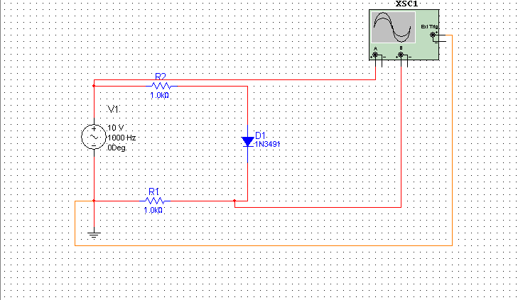
Рис. 1
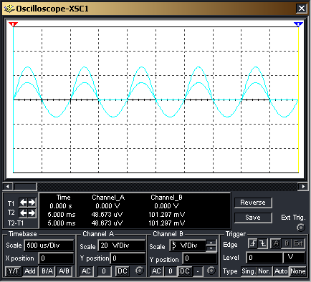
Рис. 2
В режиме Y/T реализуются следующие режимы развертки: по вертикали — напряжения сигнала, по горизонтали — время. Проанализируем схему выпрямителя на основе данной временной диаграммы. Синусоида 1 — приложенное к схеме выпрямителя напряжение U.
Будем для упрощения расчетов считать диод идеальным, то есть с сопротивлением равным нулю в прямом направлении и бесконечно большим в обратном направлении. Поэтому ток в цепи (график 2) периодичный, несинусоидальный, в виде полуволн синусоиды i = I_{m}*sin ω*t, где I_{m}=U_{m}/R в течение полупериодов напряжения источника, когда u>0 и равен 0 при u.
При однополупериодном выпрямлении постоянная составляющая тока в цепи, то есть среднее значение тока:
I₀ = 1/T *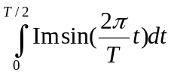
I₀ = 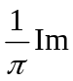
Напряжение на резисторе равно напряжению источника в течение полупериодов, когда u>0 и ток отличен от 0, и равно 0 при u.
В режиме B/A: по вертикали – сигнал канала В, по горизонтали сигнал А.
1.2 Двухполупериодная схема выпрямителя с выводом средней точки вторичной обмотки трансформатора.

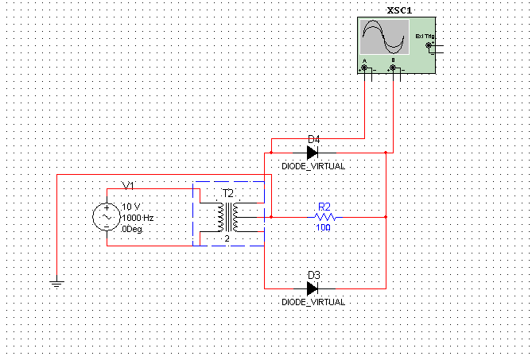
Рис. 3
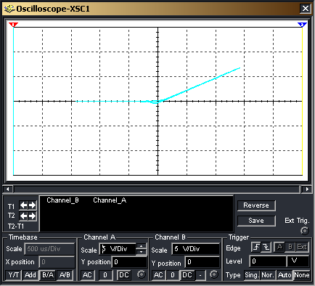
Рис. 4

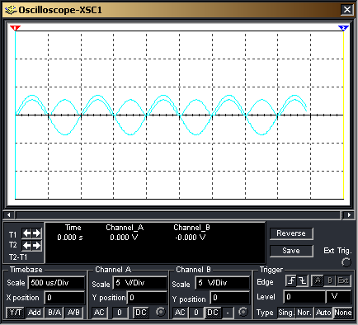
Рис. 5
U = 2/T *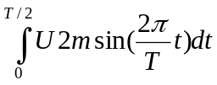
U₀ = 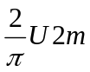
Среднее значение тока каждого вентиля Ia.ср. = 0.5 Iвып., где Iвып — среднее значение выпрямленного тока в этой схеме, которое в два раза больше, чем в однополупериодной при использовании одних и тех же вентилей.
Получим фазовую диаграмму тока и напряжения на сопротивлении нагрузки.

1.3 Мостовая двухполупериодная схема выпрямителя.
Данная схема содержит две пары диодов, включенных по схеме 4-х плечного моста.
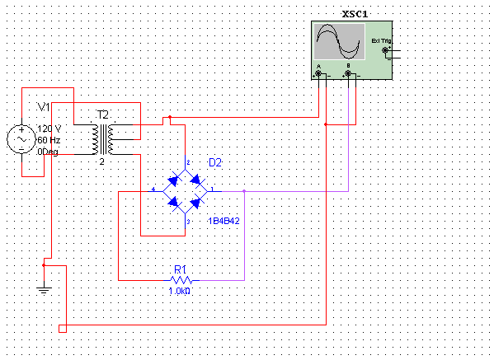
Рис. 6
Каждая пара диодов пропускает ток поочередно. В полупериод ток проходит через вентиль 1, нагрузку R1 и вентиль 3. Аноды вентилей 2 и 4 в этот полупериод имеют отрицательный потенциал по отношению к катодам, и ток через эти вентили не проходит. В следующий полупериод ток будет проходить через вентиль 2, нагрузку R1 и вентиль 4, причем направление тока в нагрузке будет таким же как и в предыдущий полупериод.
Максимальное значение обратного напряжения на вентиле равно амплитудному значению приложенного напряжения, так как в один из полупериодов, когда ток проходит через вентили 1 и 3, вентили 2 и 4 оказываются подключенными параллельно и к ним приложено напряжение U2, а в другой полупериод напряжение U2 приложено к параллельно включенным вентилям 1 и 3. Таким образом, Uобр. = U2m. Uобр.max = 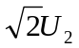. Среднее значение тока вентиля Iа.ср. = 0.5 *Iн, а максимальное значение тока вентиля Iа.max=U2m/Rн. Получим фазовую диаграмму тока и напряжения на сопротивлении нагрузки.

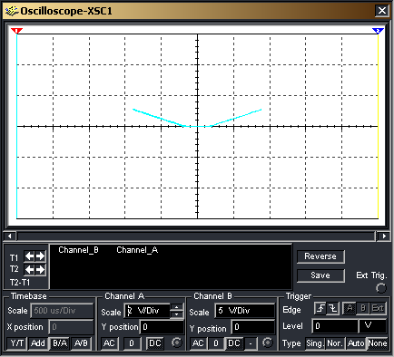
Рис. 7

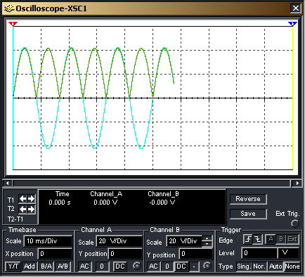
Рис. 8
Мостовые схемы выпрямителей широко применяются в измерительных устройствах и устройствах промышленной электроники небольшой мощности. Недостатком мостовой схемы выпрямителя является необходимость использования четырех вентилей.

Вопросы
- Пояснить принцип работы одно- и двухполупериодной схем выпрямления.
- В чем преимущество двухполупериодной схемы перед однополупериодной?
- Что такое амплитудное, действующее и среднее значение напряжения и тока?
- В каких приборах применяются выпрямительные схемы?

